绕过购买数量限制
https://www.xsxrxc.cn/ 的商城 该商城有些商品是被限制了购买数量的，程序也有进行检测
可看见官方商铺限制了只能购买两个 ，我们可以绕过并且配合优惠卷来绕过其逻辑
如图所示:我先是正常创建了两个限制商品A的订单，在创建第三个是出现了下图提醒说明程序有检测那好我们来查看逻辑并寻找绕过点
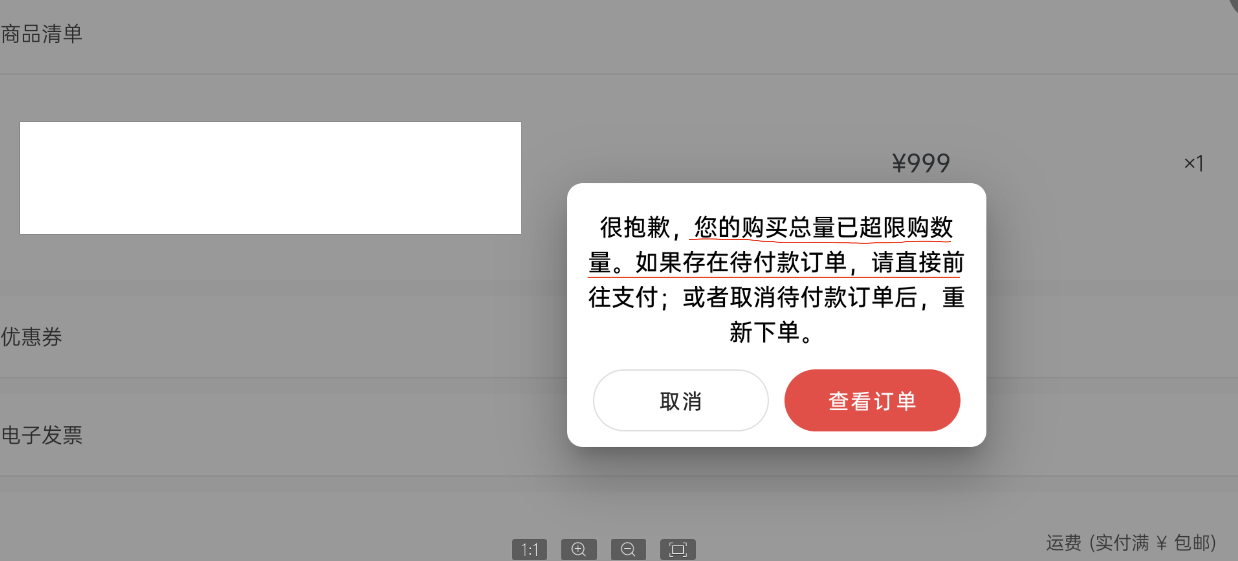

绕过限制
购买流程: 进去商品 -> 点击购买 -> 提交订单 -> 程序进行创建订单 -> 返回订单创建成功
经过测试发现程序虽然存在检测但是其检测方法存在漏洞，他检测方法是在发创建订单包前进行检测，并不是在我们发送创建订单的后在后端进行检测判断，那么我们就可以抓取一个（创建订单）的包，进行无限放包，以此来绕过其检测逻辑

抓到生成订单的包 该把进行并发或者自己手动点击 都可，商城在前端是有检测的，但是可以使用该方法绕过，所有都可以进行支付

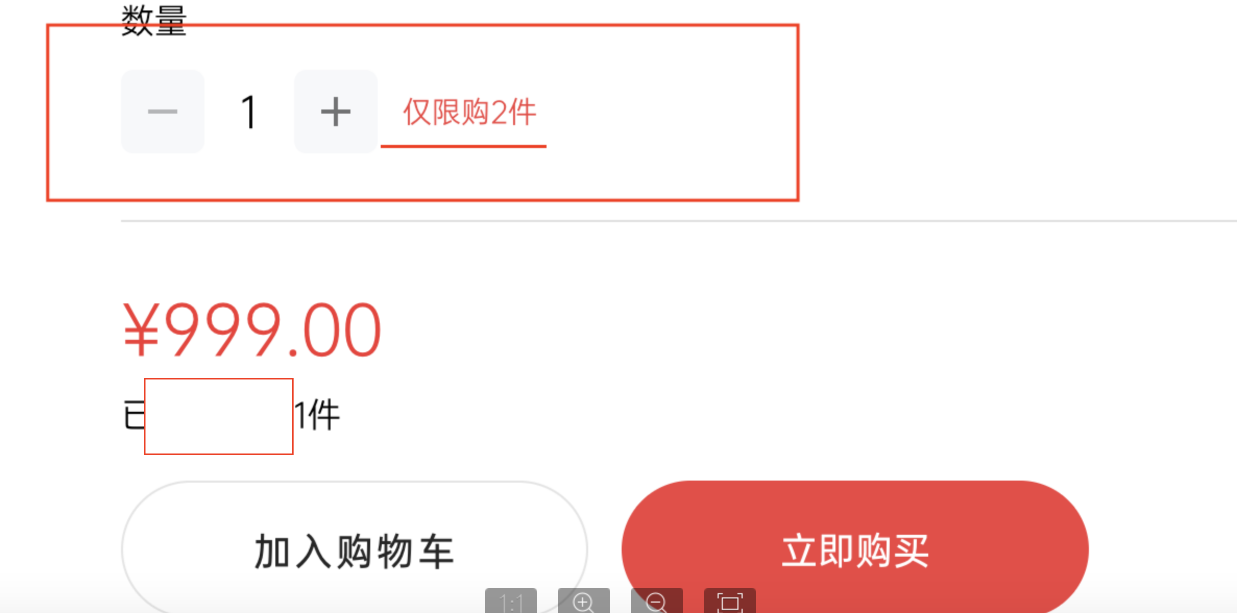

在生成时并没有进行限制只在前端提交订单包时有检测限制
该请求发送一次就会创建一次订单，并且返回订单号然后我们再回到用户订单中查看即可证明漏洞
